Liczba osób bezrobotnych zarejestrowanych
w Powiatowym Urzędzie Pracy w Krośnie w latach 1992 – 2018

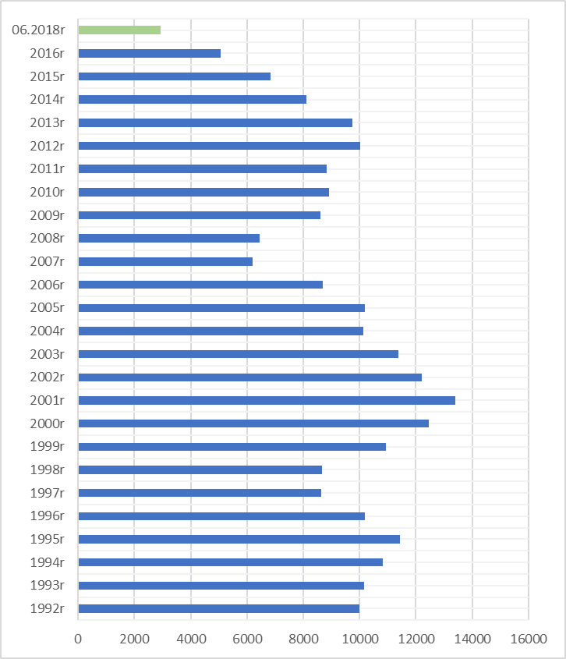

www.krosno.praca.gov.pl

L I P I E C 2 0 1 8

- Liczba zarejestrowanych bezrobotnych w Powiatowym Urzędzie Pracy w Krośnie*
Rejon | Ogółem | Kobiety
Krosno | 827 | 466
Powiat krośnieński | 2079 | 1184
Rymanów miasto i gmina | 202 | 107
Dukla miasto i gmina | 336 | 179
Jaśliska | 41 | 28
Jedlicze miasto i gmina | 310 | 167
Iwonicz miasto i gmina | 177 | 103
Krościenko Wyżne | 84 | 41
Korczyna | 196 | 119
Wojaszówka | 170 | 107
Miejsce Piastowe | 224 | 133
Chorkówka | 339 | 200
Ogółem | 2906 | 1650

- „Napływ” i „odpływ” bezrobotnych
Rejon | Nowo zarejestrowani w miesiącu sprawozdawczym | Wyłączeni  z ewidencji w m-cu sprawozdawczym
Krosno | 165 | 158
Powiat krośnieński | 361 | 391
Ogółem | 526 | 549

3. Stopa bezrobocia na koniec czerwca 2018r.
Rejon | Stopa bezrobocia w %
Polska | 5,9%
Woj. podkarpackie | 8,7%
Powiat krośnieński łącznie z miastem Krosno | 4,5%
Powiat krośnieński | 5,9%
Miasto Krosno | 2,7%
65454
4. Wybrane kategorie osób bezrobotnych
Do 30 roku życia | 744
Długotrwale bezrobotni | 1415
Powyżej 50 roku życia | 860
Korzystające ze świadczeń pomocy społecznej | 525
Posiadające co najmniej jedno dziecko do 6 roku życia | 666
Posiadające co najmniej jedno dziecko niepełnosprawne do 18 r.ż. | 7
Bezrobotni niepełnosprawni | 365
Bez kwalifikacji zawodowych | 766
Bez doświadczenia zawodowego | 549
Kobiety, które nie podjęły zatrudnienia po urodzeniu dziecka | 554
*Liczby nie sumują się

6. Oferty pracy - stan na koniec miesiąca
Rejon | Zgłoszone  w okresie sprawozdawczym | Pozostałe na koniec okresu sprawozdaw. | Suma ofert od początku roku
Powiat krośnieński łącznie z m. Krosno | 191 | 131 | 1712

7. Liczba osób wyrejestrowanych z powodu podjęcia pracy
- stan na koniec miesiąca sprawozdawczego
Podjęcia pracy | W tym finansowane ze środków publicznych
2124 | 265
2124 | w tym:  podjęcie działalności gospodarczej  oraz doposażenie stanowiska pracy – 125
Staże - 108
Zatrudnienie (subsydiowane) osób do 30 roku życia - 142

8. Zarejestrowani bezrobotni z prawem do zasiłku
Rejon | Liczba ogółem
Krosno | 129
Powiat krośnieński | 329
Ogółem | 458

9. Zatrudnianie cudzoziemców
Prace sezonowe | wnioski |  | pozwolenia
Prace sezonowe | 43 |  | 31
Oświadczania o powierzeniu pracy | 532
Informacje starosty  Informacje starosty na temat możliwości zaspokojenia potrzeb kadrowych pracodawców. | wnioski | wydane informacje
 | 223 | 183

* z wyłączeniem osób podlegających aktywizacji
przyg. Rafał Dziura

